VMware NAT方式创建虚拟机网络并配置固定IP
natvmwarecentos
更新于 2019-02-15 约 4 分钟

一、工具环境与前提
- VMware Workstation 10
- 本机：Windows10 64位，能够访问网络，自动获得IP地址和DNS服务器地址
- 虚拟机：CentOS-7-x86_64-Minimal.iso

二、实现目标
- 使用NAT方式创建虚拟机网络，主机IP与虚拟机IP相互ping通
- 虚拟机能够访问网络
- 虚拟机IP固定为192.168.137.100

三、步骤

本机共享网络给虚拟机VMnet8网卡：本机网卡右键“属性”-->“共享”-->勾选“允许其他网络用户通过此计算机的Internet连接来连接(N)”-->选择虚拟机网卡VMnet8
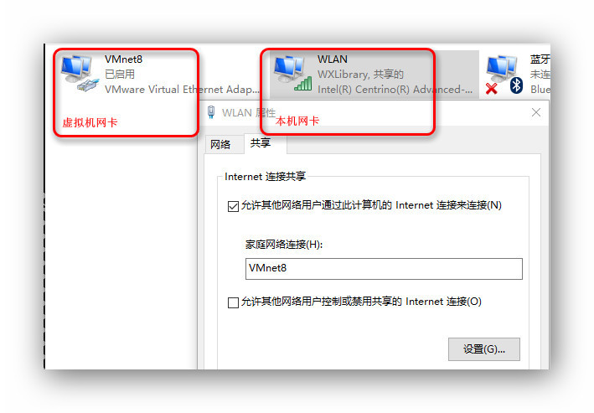

之后系统会提示VMnet8网卡的IP将变成192.168.137.1，确认即可。图中的VMnet8为已启用状态，如果显示未识别的网络，请参考VMnet1和VMnet8 未识别的网络的解决方法

- 编辑虚拟机网卡VMnet8属性：VMnet8网卡右键“属性”-->双击“Internet协议版本4(TCP/IPv4)”-->IP地址和DNS地址使用图中配置
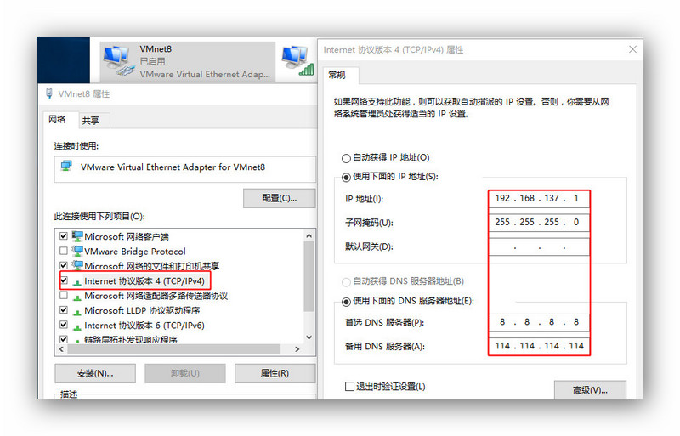
- 编辑VMware Workstation虚拟网络配置：“编辑”-->“虚拟网络编辑器”-->选中VMnet8网卡-->点击“NAT设置(S)”-->设置“网关IP(G)”
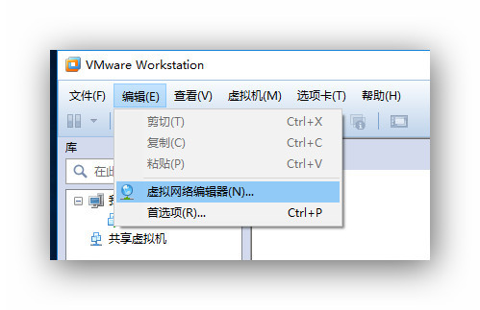
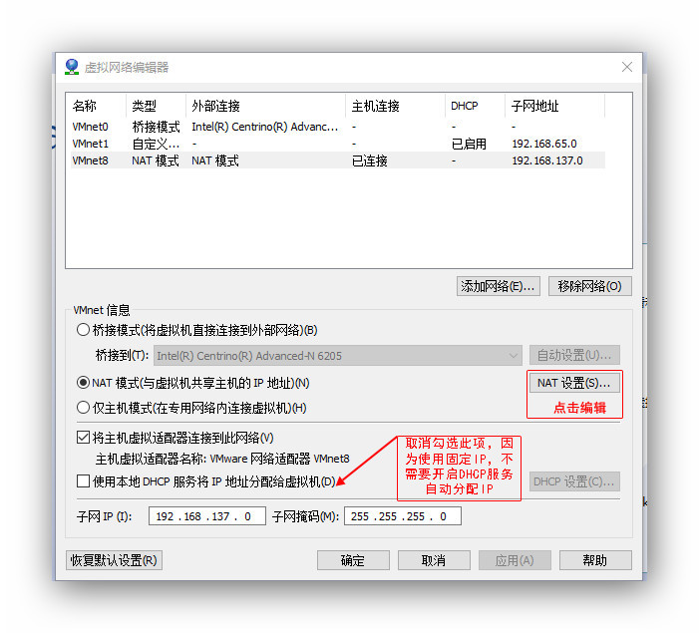

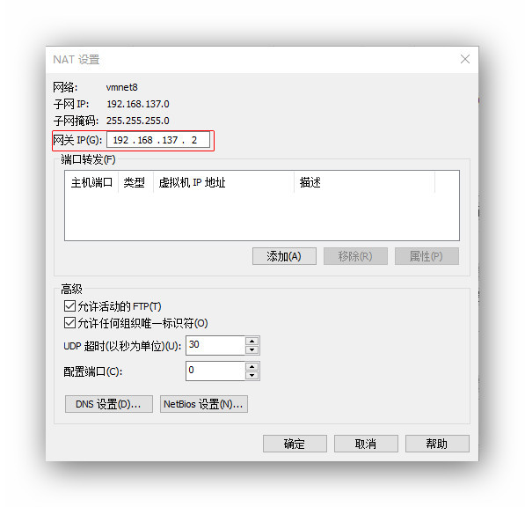

- 创建虚拟机：网络适配器选择NAT模式
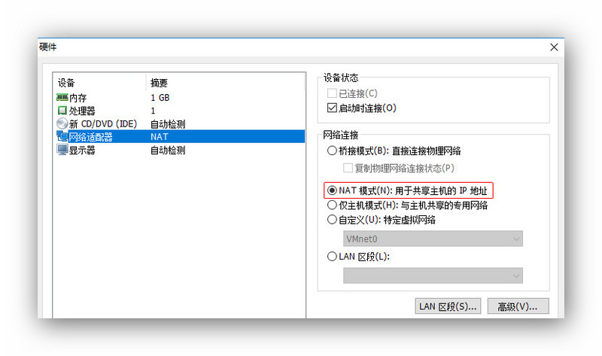
- 安装虚拟机系统：“网络和主机名(N)”显示“未连接”为正常现象，直接开始安装，不需要进去编辑
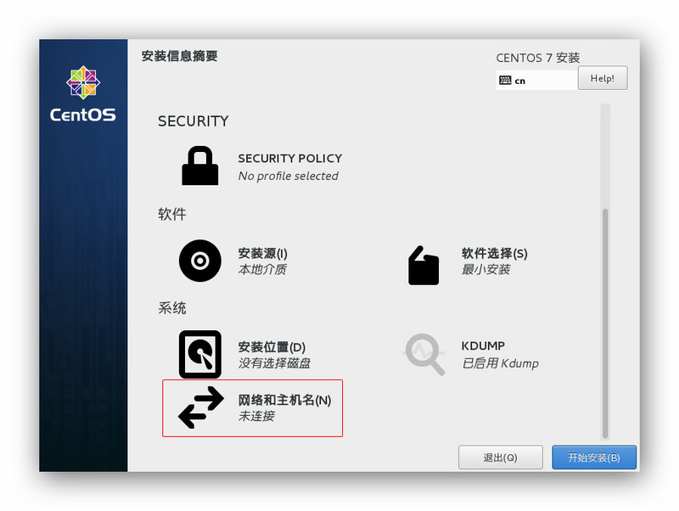
- 编辑虚拟机网卡配置文件(文件名以实际为准)：NETMASK、DNS1、DNS2为第二步中配置的IP；GATEWAY为第三步中配置的IP；IPADDR为虚拟机使用的固定IP
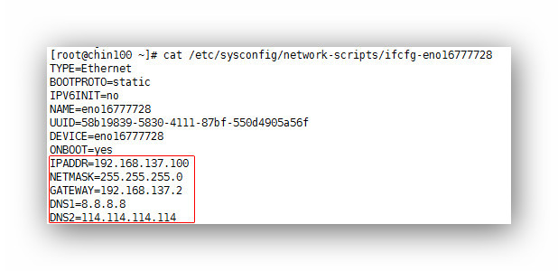
- 重启虚拟机网卡：systemctl restart network

四、检验
- ifconfig指令查看虚拟机IP是否为192.168.137.100
- 本机IP和虚拟机IP查看是否能互相ping通
- ping www.baidu.com指令查看是否能ping通

五、参考文章(博客)
- 【Linux】VMware虚拟机中如何配置静态IP
- VMnet1和VMnet8 未识别的网络的解决方法

